**大中票券債券市場展望雙週報 2016/01/11**

By Peter

**市場回顧**

美債10y利率過去兩週以來，主要偏向下跌。中國股市大跌，引發的避險需求，非農就業報告的新增人數高於預期，但平均薪資減少1美分，市場關注通膨議題，對未來能否持續升息的步伐感到擔憂，利率跌破月均線後，月線轉向下。上週收盤時，美債10y利率收在2.116%。

台債10y利率在央行降息後，年初的利率處在低檔整理的位置。在RP利率跌幅有限下，10y利率在1.0%下方的追價力道謹慎。5y利率在近期未再創新低，整體利率多以橫盤整理為主。雖然利率處於跌深情況下，在國際債市利率偏向下跌的情況下，台債利率的上漲力道受到壓抑，低檔區間整理態勢不變。上週收盤時，5y利率收在0.608%，10年券利率則收在1.0255%。

美國政府周五公布去年12月就業報告，儘管失業率繼續持平在5％，但非農業就業人口卻激增29.2萬人，優於市場預期。

~報摘

**歐債十年期利率走勢圖**

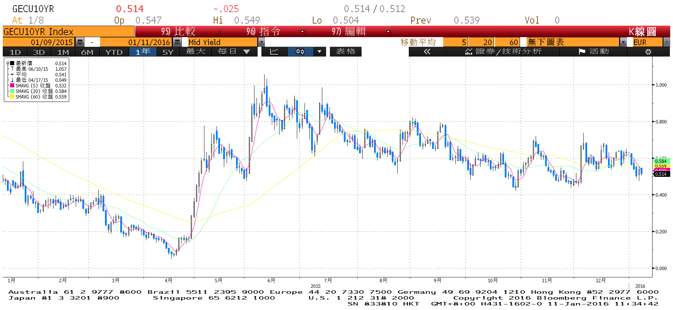

**美債十年期利率走勢圖**

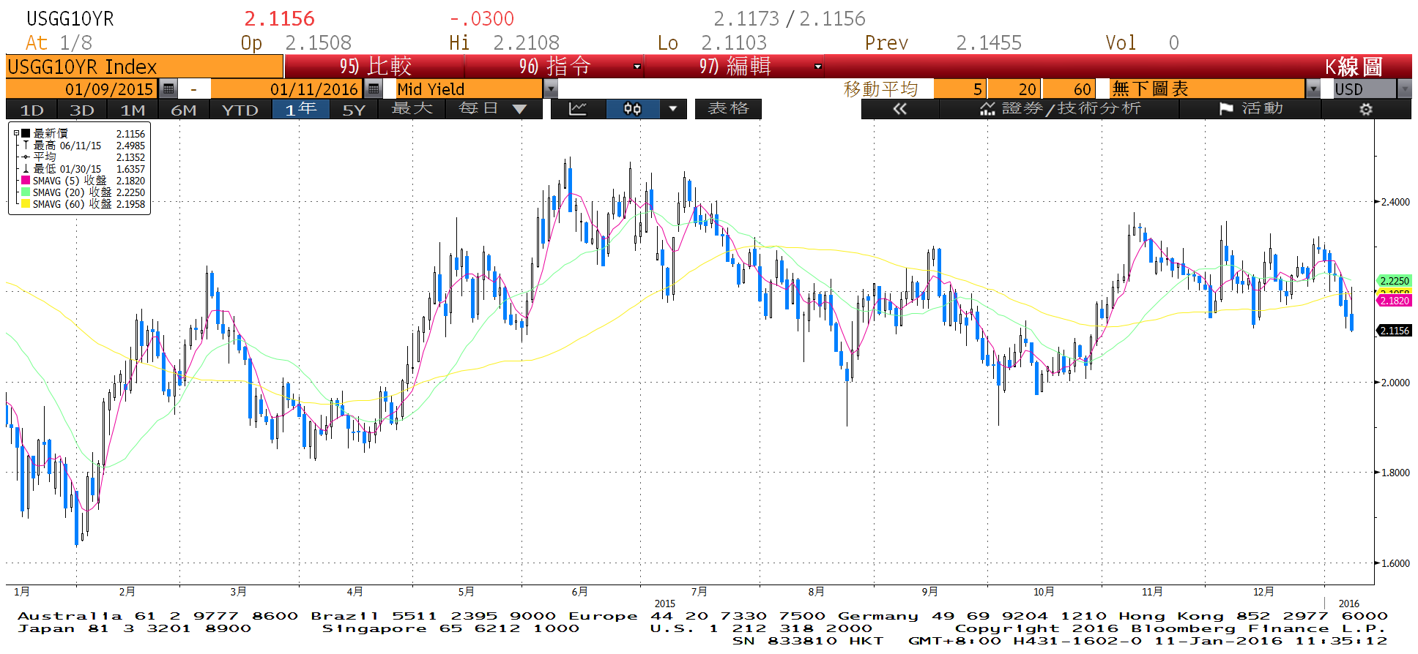

**日債十年期利率走勢圖**

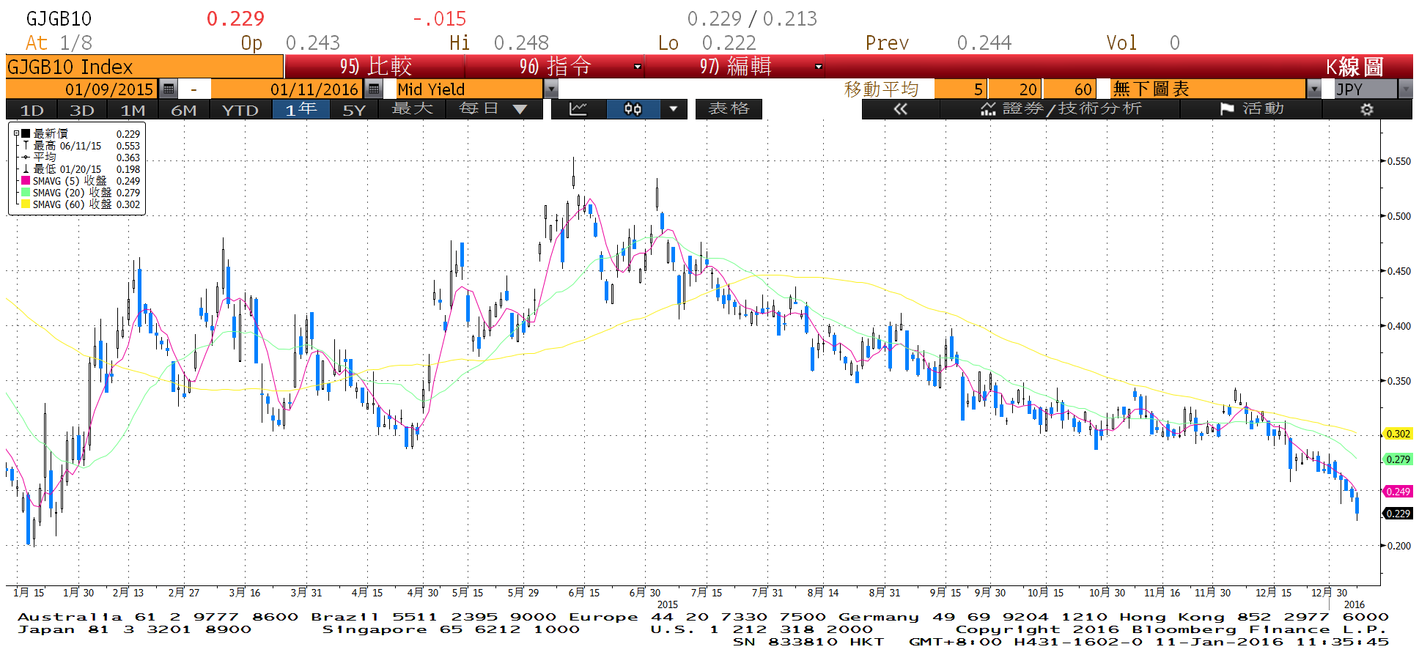

**台債十年期利率走勢圖**

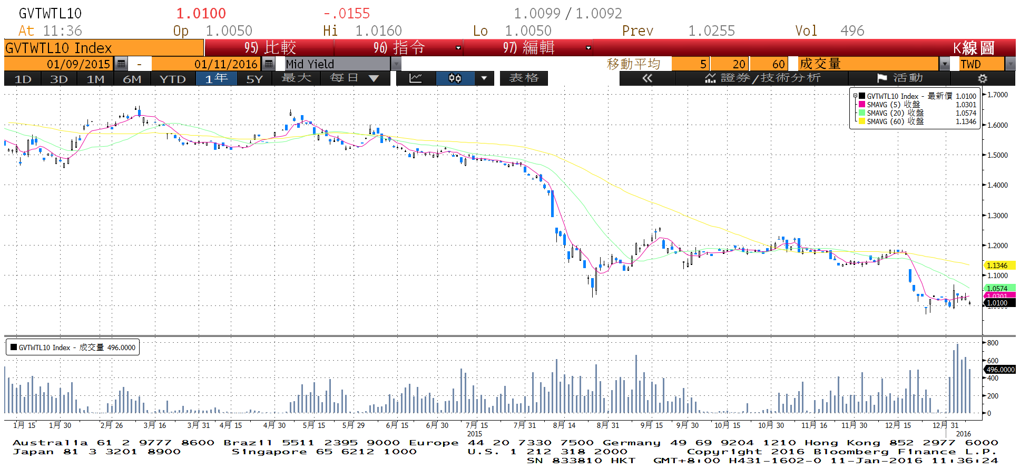

**各國殖利率走勢圖**

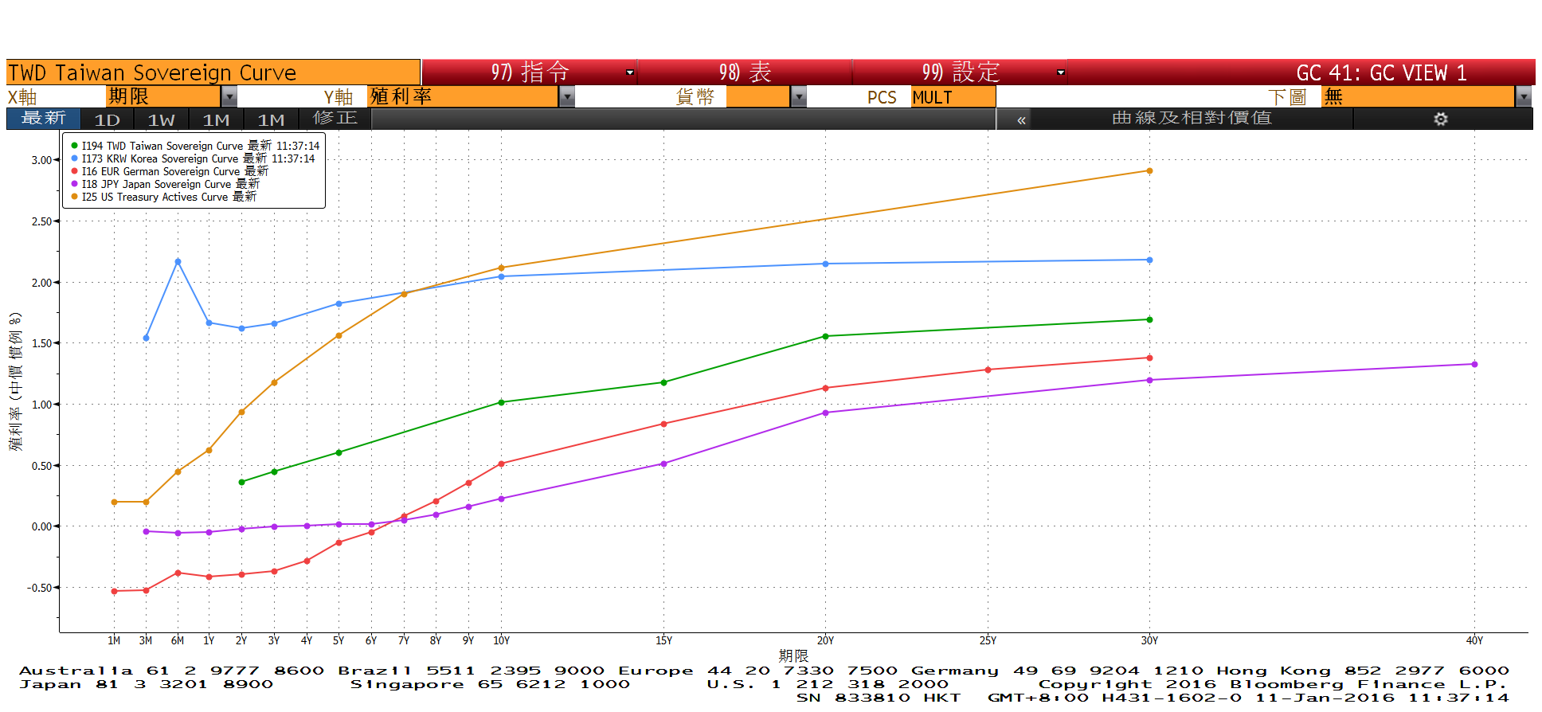

**經濟數據圖**

**美國成屋待完成銷售指數 經季調(年比)**

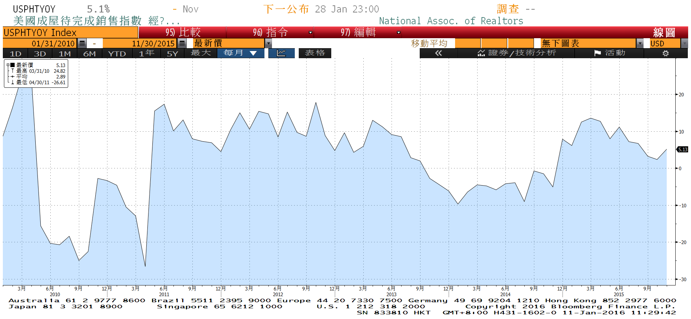

**中國12月製造業採購經理指數**

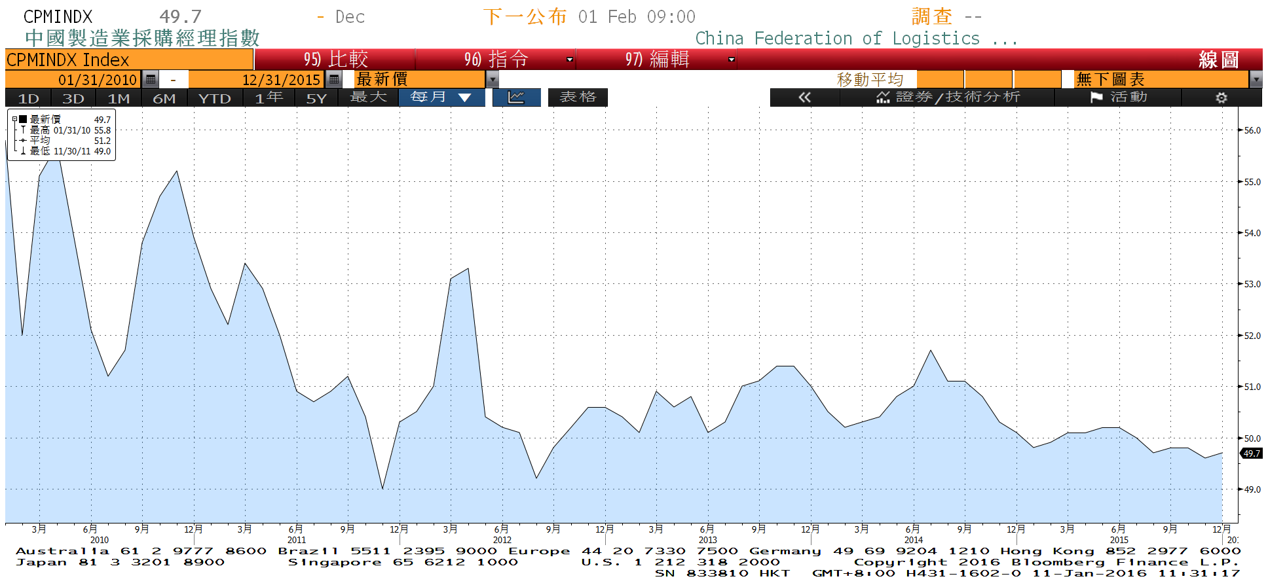

**美國供應管理協會全國製造業採購經理人指數 經季調**

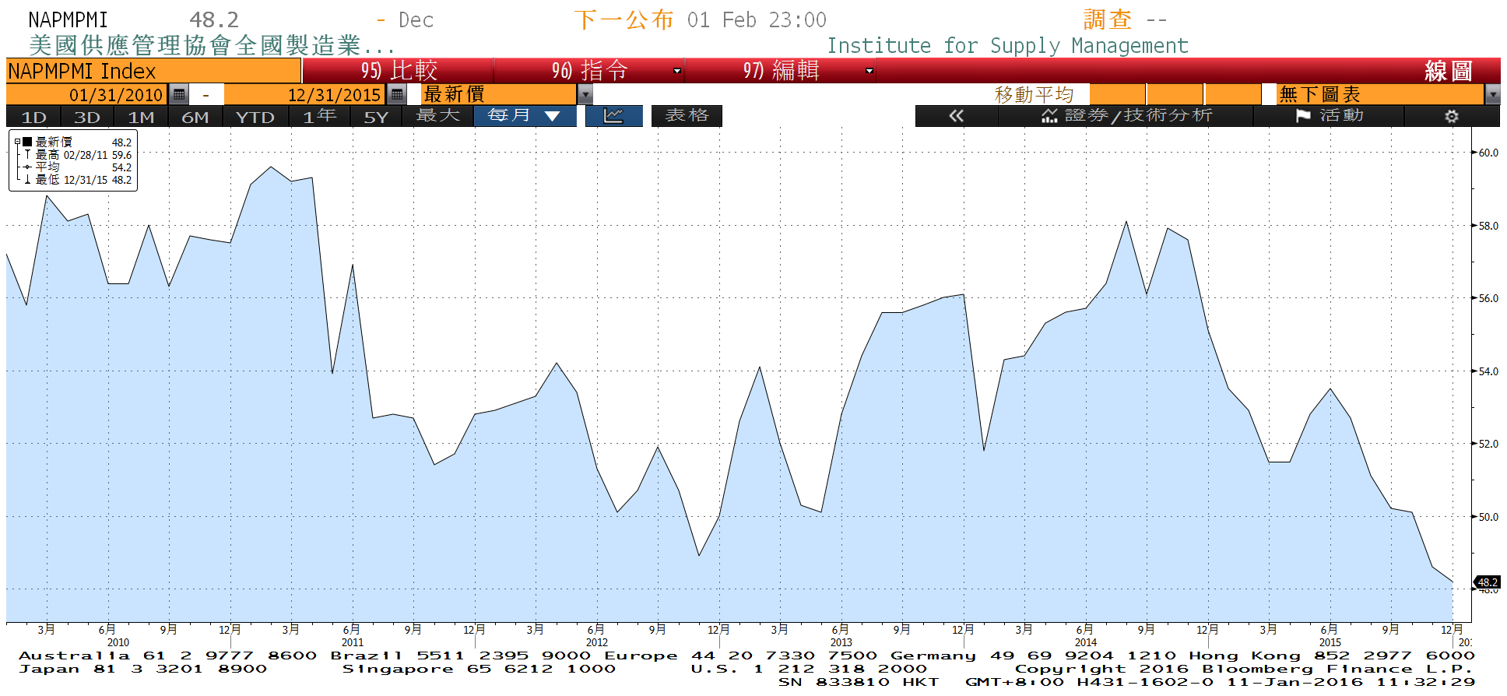

**商品指數**

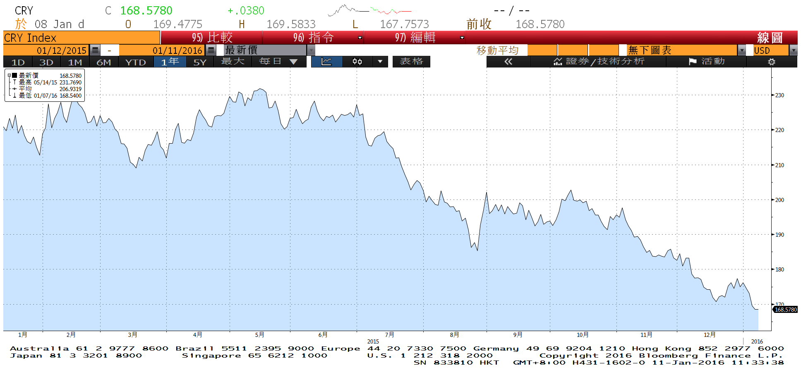

**經濟數據預估**



**市場展望**

近期利率走勢，從技術面來看，美債10年期利率跌回月均線下方，先前月線上升趨勢再度反轉為下降趨勢。經濟數據雖佳，但利率仍走低。台債利率技術面上，10年期利率短線雖然止跌，但後續下降的越線將壓迫利率反彈的意圖，目前的利率水準隱含3月台央行將再度降息，由於台灣經濟基本面仍欠佳，5年券利率仍舊偏多看待，但養券空間極度壓縮。籌碼方面，A05101的3年新券與A05102的20年新券上場交易，但對目前偏多的市場影響不大。

經濟數據方面，本週美國的12月份零售銷售數據、12月PPI及1月份密大消費信心初值，中國12月進出口數據。德國2015年GDP等。另外油價未能止跌，對利率走勢而言仍是偏多看待。台債操作上，基於經濟數據疲弱，台債利率未來一個月預料低檔整理，交易為區間震盪格局，近期10y利率先看0.98%-1.07%區間。